Tests de la coiffe des rotateurs (1 test par muscle)

1. Supra-épineux → Test de Jobe (Empty Can)
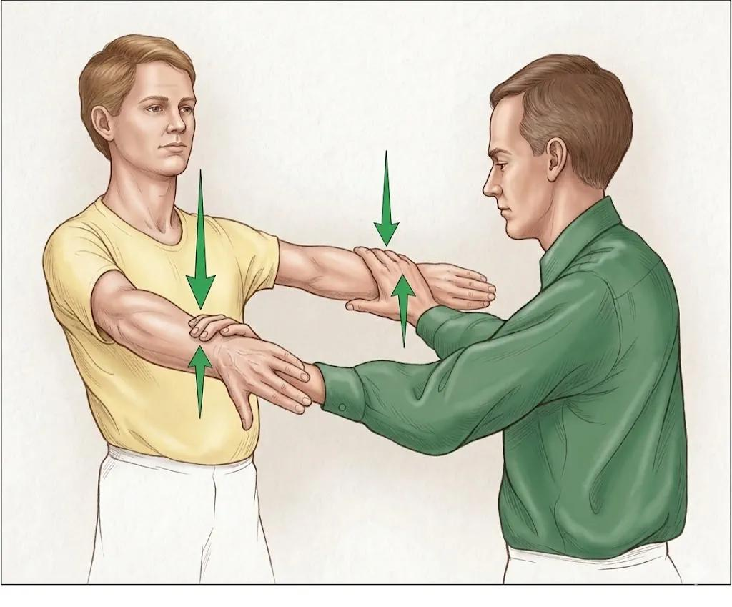
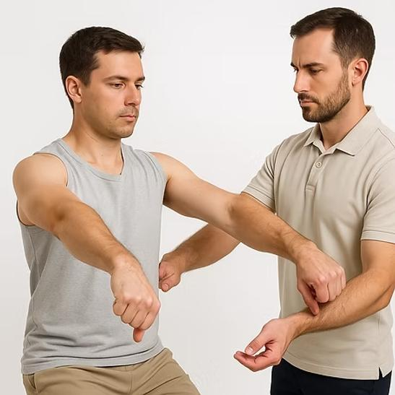
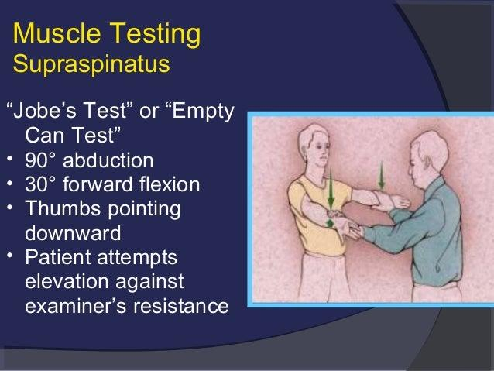
4
Muscle testé : Supra-épineux
Réalisation :
- Bras à 90° d'élévation dans le plan de la scapula (≈30° vers l'avant).
- Pouces dirigés vers le sol.
- L'examinateur pousse les bras vers le bas pendant que le patient résiste.
Test positif :
- Douleur.
- Faiblesse.
- Incapacité à maintenir la position.

2. Sous-scapulaire → Lift-Off Test
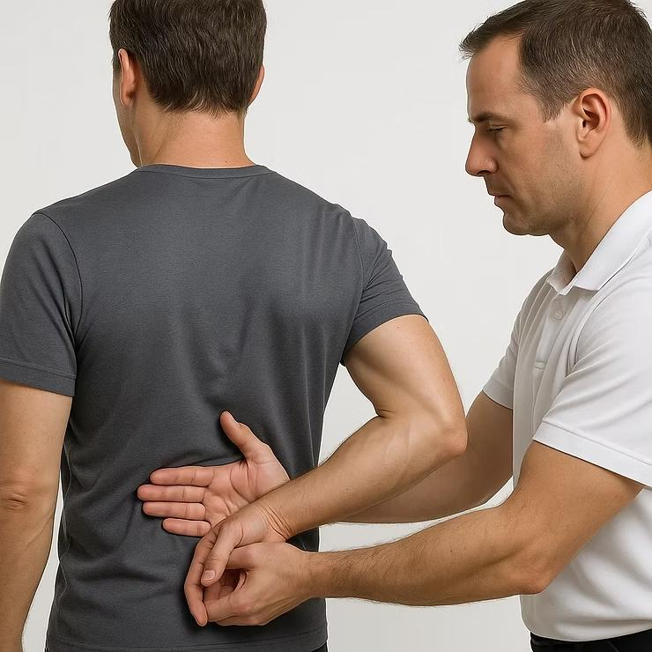
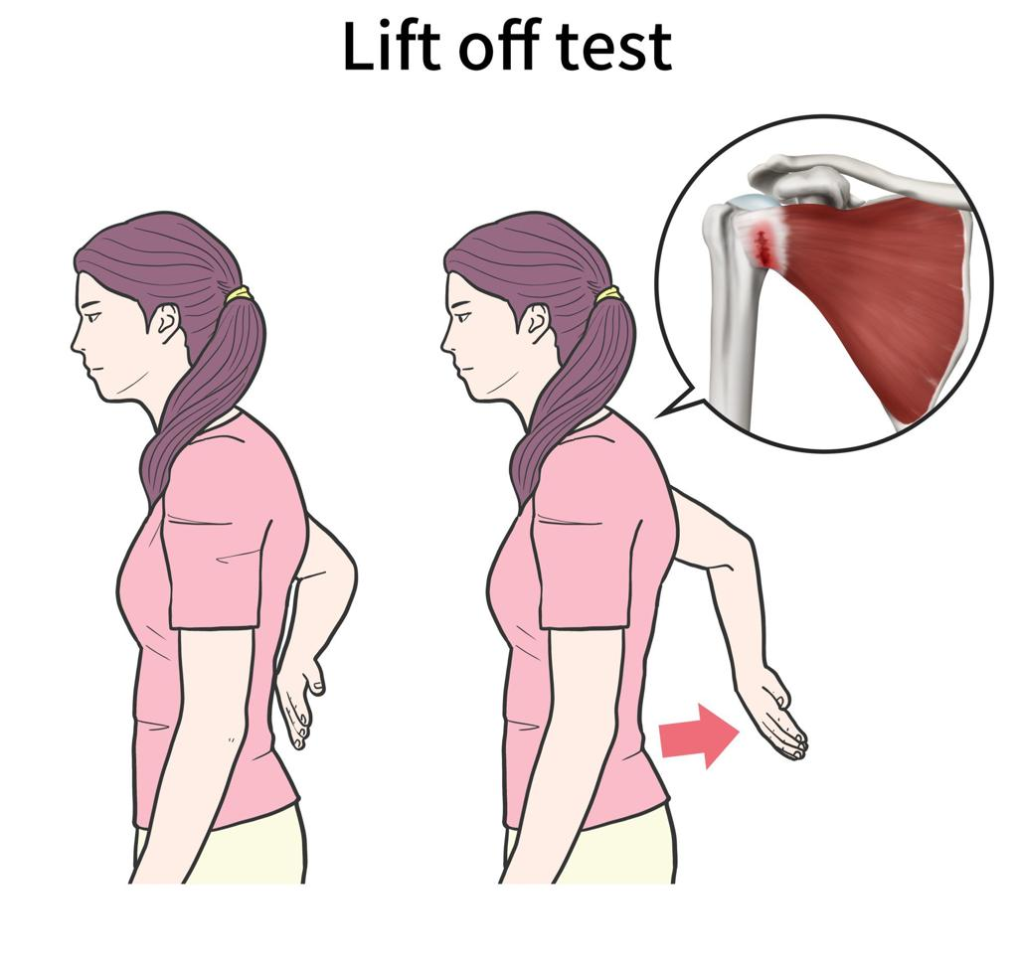
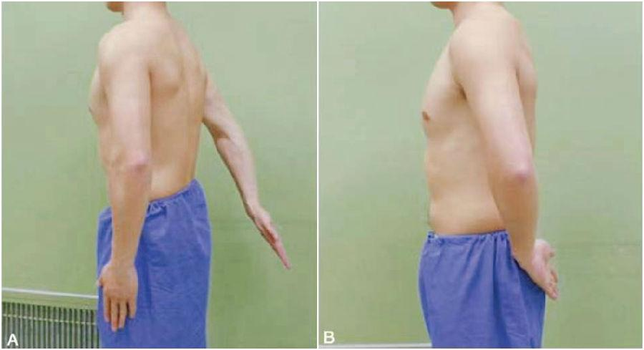
5
Muscle testé : Sous-scapulaire
Réalisation :
- Main placée dans le bas du dos.
- Le patient doit décoller sa main du dos, avec ou sans résistance.
Test positif :
- Impossible de décoller la main.
- Faiblesse ou douleur.

3. Infra-épineux → Rotation externe contre résistance
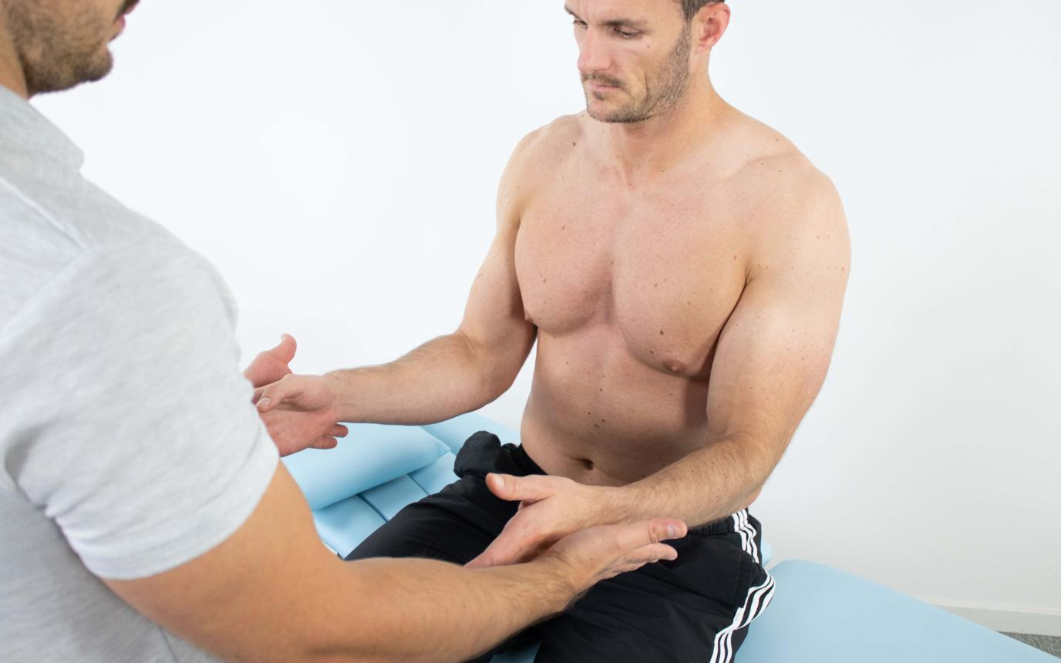
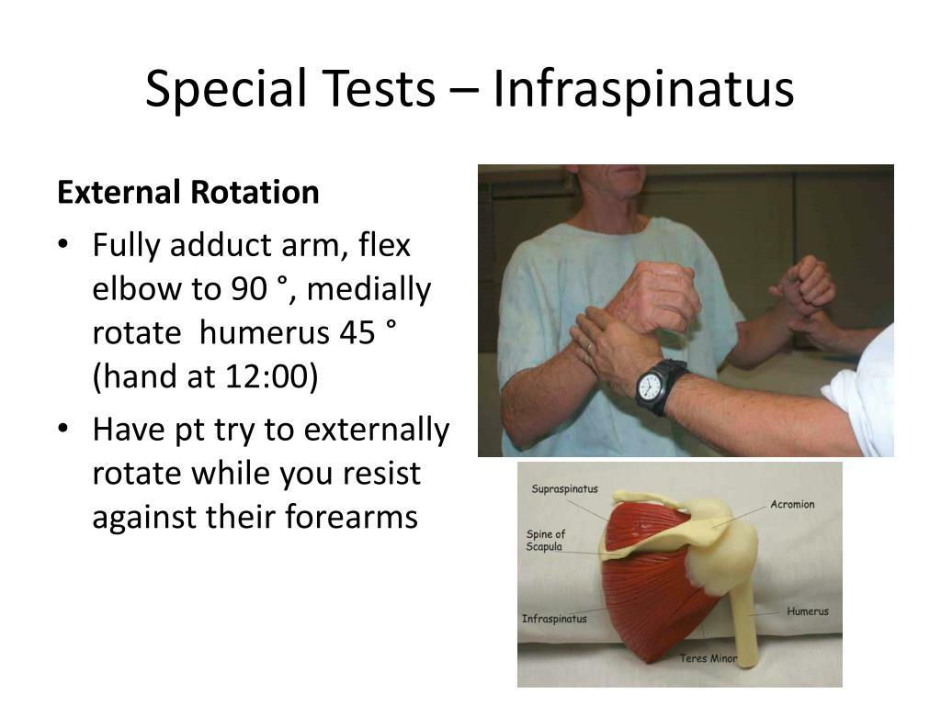
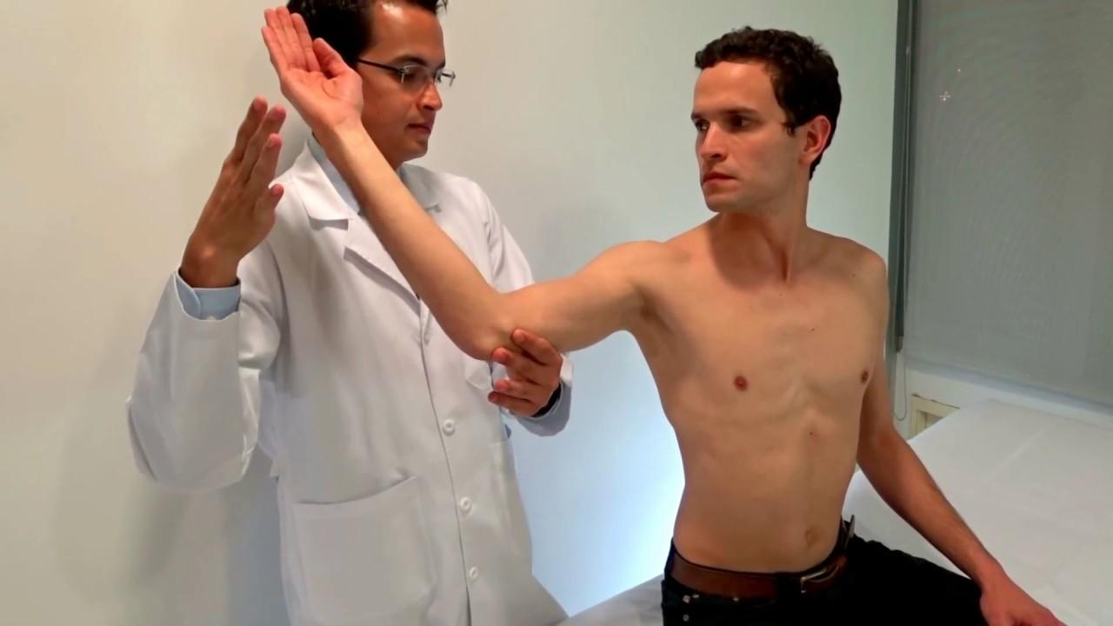
4
Muscle testé : Infra-épineux
Réalisation :
- Coude collé au corps, fléchi à 90°.
- Le patient effectue une rotation externe contre la résistance de l'examinateur.
Test positif :
- Douleur.
- Faiblesse en rotation externe.

4. Petit rond → Rotation externe à 90° d'abduction (Hornblower)
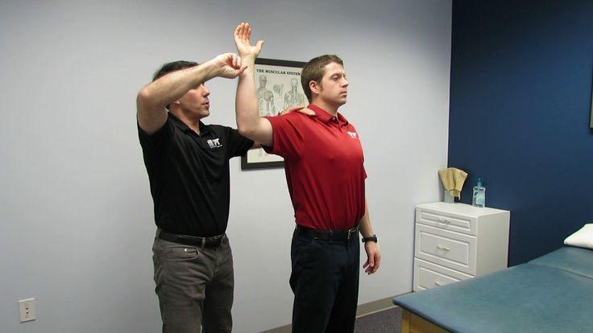
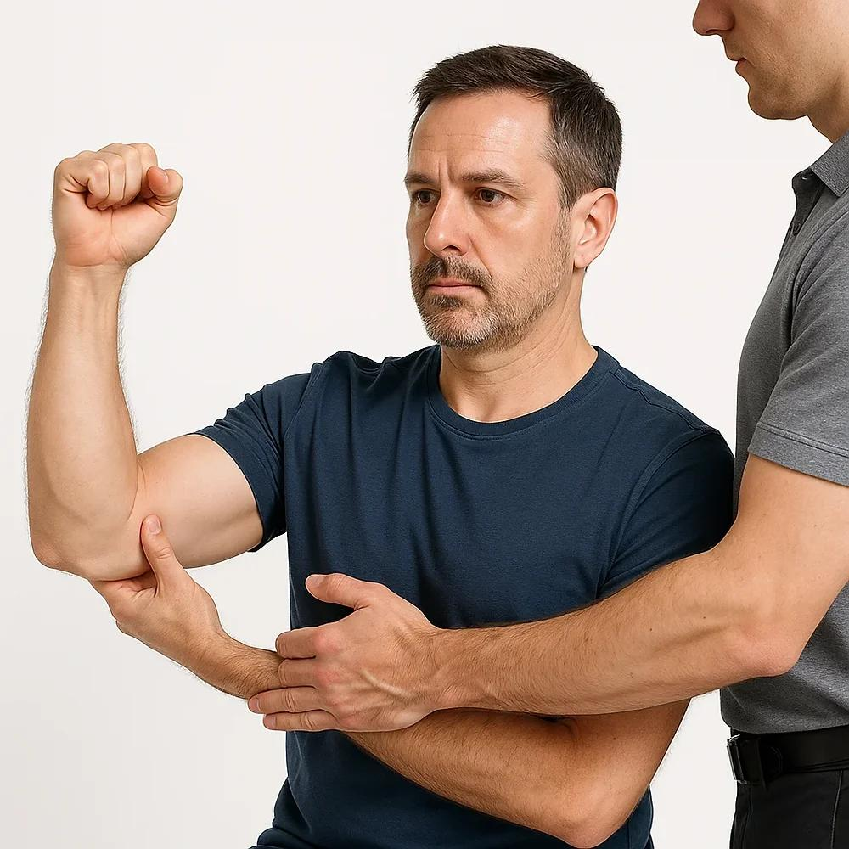
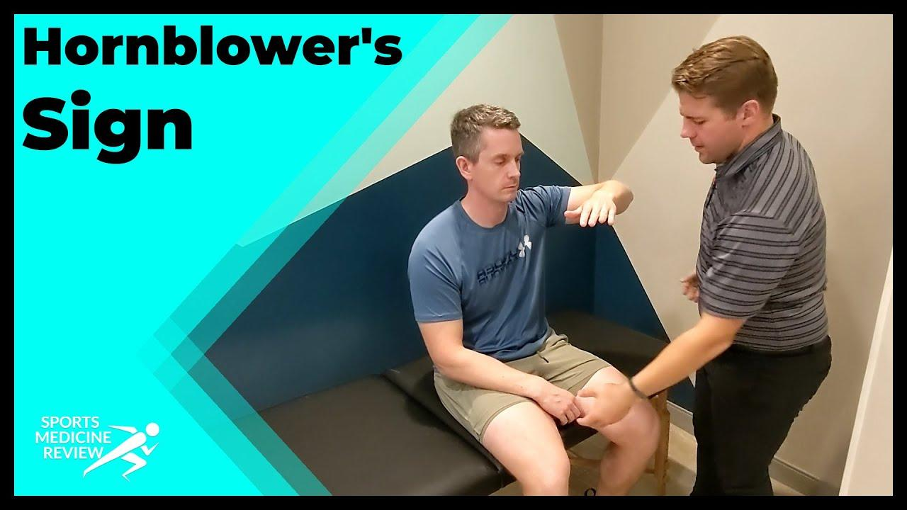
5
Muscle testé : Petit rond
Réalisation :
- Épaule en abduction à 90°.
- Coude fléchi à 90°.
- Le patient réalise une rotation externe contre résistance.
Test positif :
- Incapacité à maintenir la rotation externe.
- Faiblesse importante.

